**Муниципальное бюджетное дошкольное образовательное учреждение**

**«Детский сад «Солнышко»**

**Шербакульского муниципального района Омской области**

**План**

**мероприятий, посвященных**

**Году защитника Отечества**

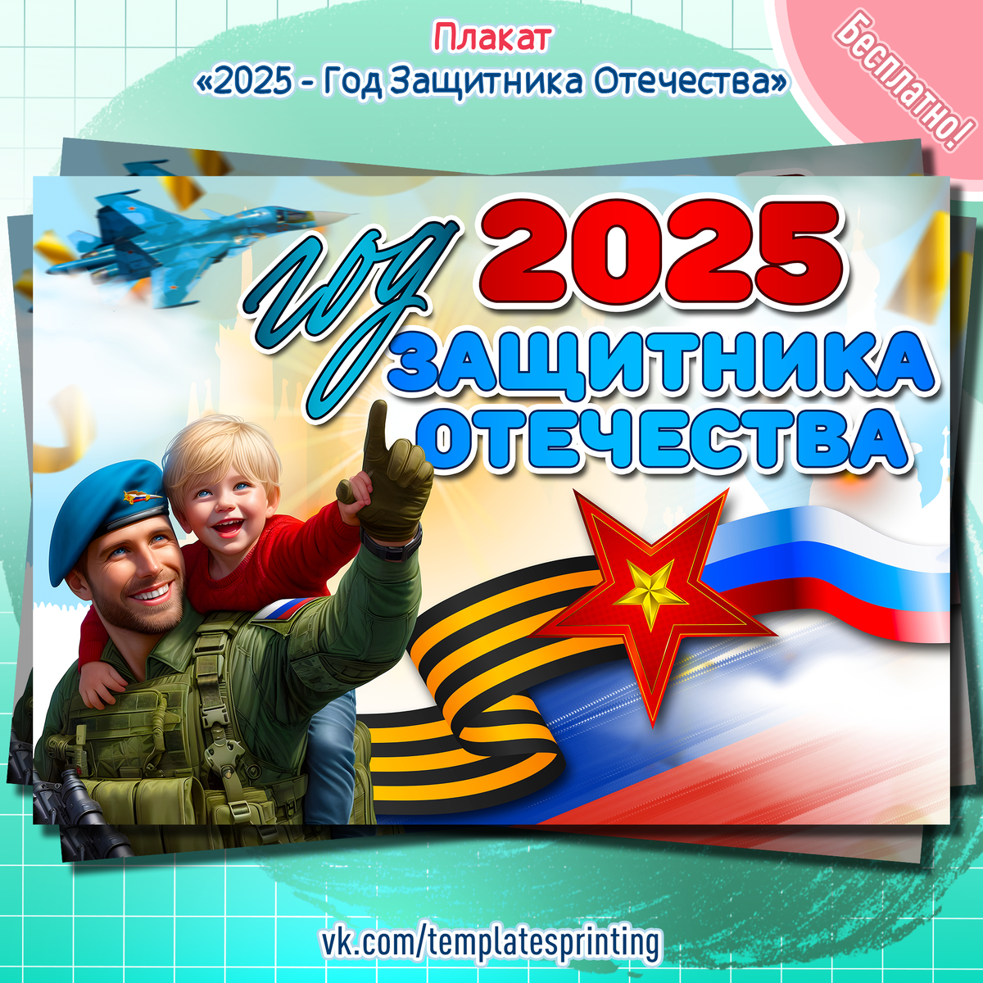

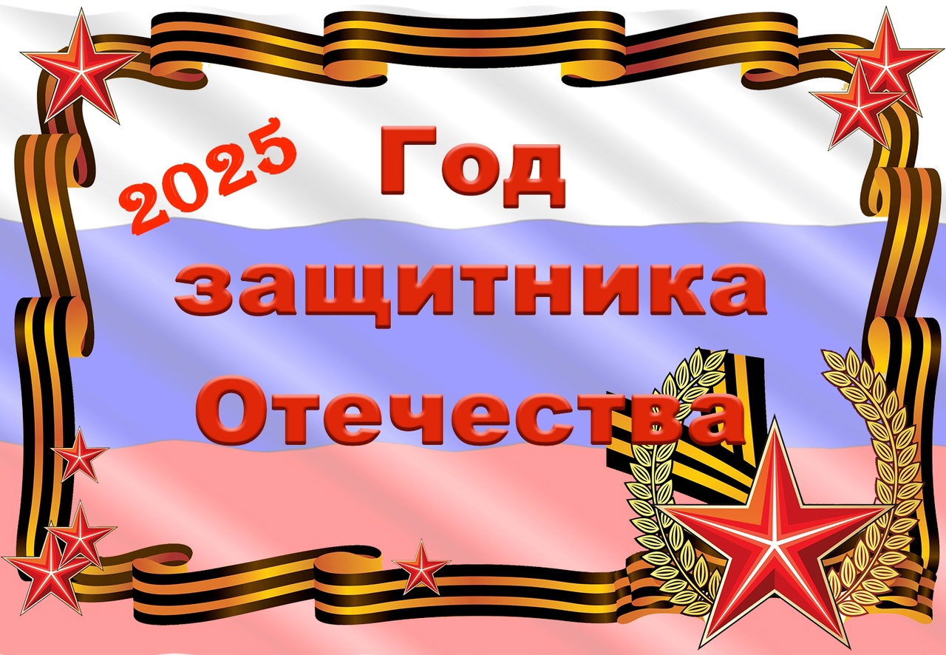

*«В 2025 году будет отмечаться 80-летие Победы в Великой Отечественной войне.*

*В связи с этим предлагаю объявить 2025 год Годом защитника Отечества в честь наших героев и участников специальной военной операции сегодня и в память о подвигах всех наших предков, сражавшихся в разные исторические периоды за Родину. Во славу наших отцов, дедов, прадедов, сокрушивших нацизм»*

*В.В. Путин.*

**Цель:** сохранение исторической памяти и празднование 80-летия Победы в Великой Отечественной войне.

**Задачи:**

1. Продолжить побуждать трепетное чувство благодарности к защитникам Родины. Расширять представления детей с ОВЗ о профессии военного.

2. Формировать представление у дошкольников с особыми потребностями о Великой Отечественной войне, о героях, участниках СВО через различные виды детской деятельности.

3. Пробуждать интерес к военному прошлому и настоящему нашей страны.

4. Развивать восприятие произведений литературы, живописи, музыки о Защитниках Отечества и Великой Отечественной войне, учить выражать свои чувства, обогащать словарный запас.

5. Привлекать родителей к участию в совместных детско-родительских мероприятиях.

6. Воспитывать патриотические чувства у подрастающего поколения.

|  |  |  |  |  |
| --- | --- | --- | --- | --- |
| **Мероприятия** | **Сроки** | | **Ответственный** | |
| **Мероприятия с педагогами ДОУ** | | | | |
| Разработка и утверждение плана работы | | Декабрь, 2024 | | Заведующий |
| Разработка раздела на официальном сайте ДОУ «Год Защитника Отечества» | | Январь, 2025 | | Старший воспитатель |
| Подбор методической литературы, иллюстративного материала, художественного слова, загадок, мультимедийных презентаций «Защитники России», «Расскажем детям о войне». | | Январь | | Педагоги ДОУ |
| Оформление информационных уголков для родителей «Воспитываем патриота с детства»» | | Февраль | | Воспитатели групп |
| Методическая выставка «Патриотическое, духовно-нравственное воспитание в дошкольном возрасте» | | Март | | Воспитатели групп |
| Консультация: «Как воспитать патриотизм у дошкольников.» | | Апрель | | Воспитатели групп |
| Тематические мероприятия в рамках реализации ФОП ДО | | В течение года | | Воспитатели групп |
| Подведение итогов Года Защитника Отечества на Педагогическом совете. | | Декабрь | | Воспитатели групп |
| Размещение информации о проведенных мероприятиях на сайте детского сада и в официальной группе ВКонтакте | | В течение года | | Ответственный за ведение сайта |
| **Педагогическое просвещение родителей** | | | | |
| Буклеты «От сердца к сердцу – частичку теплоты» | Январь | | Воспитатели групп | |
| Оформление информационных уголков для родителей «Воспитываем патриота с детства» | Февраль | | Воспитатели | |
| Памятка для родителей «Повышение роли отца в семье» | Октябрь | | Воспитатели групп | |
| **Мероприятия с детьми, родителями, социумом** | | | | |
| Педчас «Открытие Года Защитника Отечества | Январь | | Зав. ДОУ | |
| Встреча дошкольников с папами воспитанников участниками СВО | В течение года  *(по согласованию с участниками СВО)* | | Заведующий. ДОУ | |
| Районный творческий конкурс «Служу Отечеству» | Январь - Февраль | | Педагоги, родители воспитанников | |
| Тематическая беседа «День освобождения Ленинграда от фашистской блокады» | Январь | | Воспитатели | |
| Оформление семейных газет на тему «Рисуем вместе с папами Армию России» | Февраль | | Воспитатели | |
| Тематическое мероприятие «М. Джалиль – герой-поэт!» | Февраль | | Воспитатели | |
| Музыкально-спортивное развлечение «День Защитника Отечества!» | Февраль | | Муз.рук. | |
| Оформление тематических альбомов: «Наша армия родная»; «Военная техника»; «Мы помним ваши имена» | Март | | Воспитатели | |
| Участие родителей в оформлении выставки рисунков «Они защищали Родину» | Апрель | | Воспитатели: | |
| Выставка совместного детско-родительского творчества «День Победы» | Май | | Воспитатели | |
| Тематическое развлечение «Помним каждого и благодарим» | Май | | Педагоги ДОУ | |
| Участие воспитанников с родителями в районных мероприятиях, посвященных ко Дню Победы (возложение цветов) | Май | | Родители воспитанников | |
| Тематическое развлечение на свежем воздухе «День защиты детей» | Июнь | | Педагоги ДОУ | |
| Тематическое рисование на асфальте «Герои Отечества» | Июль | | Воспитатели | |
| Мероприятия ко Дню отца. Выпуск газеты «Мой папа - защитник» | Октябрь | | Воспитатели | |
| Просмотр видео «Салют героям» | Ноябрь | | Муз. Рук. Старший воспитатель | |
| Педчас «Итоги Года Защитника Отечества» | Декабрь | | Заведующий ДОУ | |